**PASSEZ**

Automne

**C:\Users\ugf001\AppData\Local\Microsoft\Windows\Temporary Internet Files\Content.IE5\SIC10C30\MC900434461[1].wmf**

en

**avec Greg!**

**Durant le mois d'octobre, PASSEZ au niveau supérieur et, non seulement vous ferez plus d'argent pour une saison des Fêtes SANS DETTE, mais votre promoteur et vous-même recevrez un paquet-cadeau d'une valeur de 150 $ en produits Tupperware® exclusifs!!**

**et…..**

**Continuez de vous maintenir à votre nouveau niveau durant les mois de novembre et décembre et votre promoteur et vous-même recevrez chacun un paquet-cadeau supplémentaire d'une valeur de 150 $ en produits Tupperware® exclusifs pour chaque mois au cours duquel vous avez maintenu votre nouveau niveau!!**

**et…..**

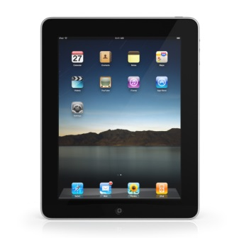**Ceux qui maintiennent leur nouveau niveau durant les trois mois (et leur promoteur) prendront part à un tirage pour une chance de gagner un nouvel IPAD!!!**